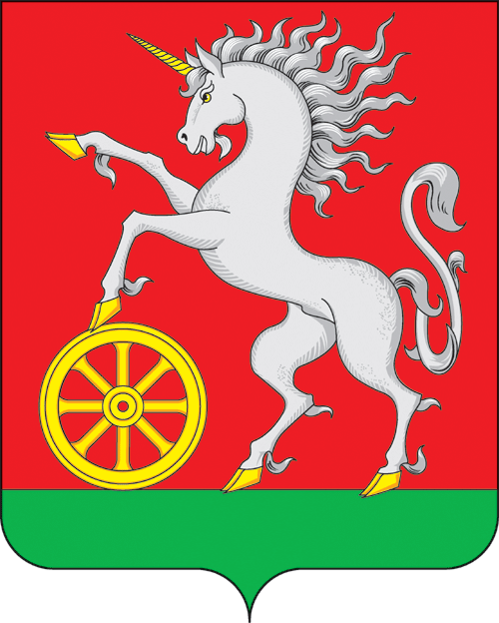

**АДМИНИСТРАЦИЯ ГОРОДА БОГОТОЛА**

**Красноярского края**

**ПОСТАНОВЛЕНИЕ**

**« 27 » ___09___2024 г. г. Боготол № 1083-п**

Об утверждении Порядка привлечения остатков средств с казначейского счета муниципальных бюджетных и автономных учреждений на единый счет бюджета городского округа города Боготол и возврата привлеченных средств

В соответствии со ст. 236.1 Бюджетного кодекса Российской Федерации, постановлением Правительства Российской Федерации   
от 30.03.2020 № 368 «Об утверждении Правил привлечения Федеральным казначейством остатков средств на единый счет федерального бюджета   
и возврата привлеченных средств и общих требований к порядку привлечения остатков средств на единый счет бюджета субъекта Российской Федерации (местного бюджета) и возврата привлеченных средств», руководствуясь ст. 43, ст. 71, ст. 72, ст. 73 Устава городского округа город Боготол Красноярского края, ПОСТАНОВЛЯЮ:

1. Утвердить Порядок привлечения остатков средств с казначейского счета муниципальных бюджетных и автономных учреждений на единый счет бюджета городского округа города Боготол и возврата привлеченных средств согласно приложению к настоящему постановлению.

2. Разместить настоящее постановление на официальном сайте администрации города Боготола <https://bogotolcity.gosuslugi.ru/> в сети Интернет и опубликовать в официальном печатном издании газете «Земля боготольская».

3. Контроль над исполнением настоящего постановления возложить на начальника финансового управления администрации города Боготола.

4. Постановление вступает в силу в день, следующий за днем его официального опубликования.

Исполняющий полномочия

Главы города Боготола А.А. Шитиков

Сысоева Татьяна Валерьевна

2-54-52

Полещук Людмила Ивановна

2-16-91

2 экз.

Приложение

к постановлению администрации

города Боготола

от «_27_»__09__ 2024 г. № 1083-п

ПОРЯДОК

привлечения остатков средств с казначейского счета муниципальных бюджетных и автономных учреждений на единый счет бюджета городского округа города Боготол и возврата привлеченных средств

1. Общие положения

1.1. Настоящий Порядок привлечения остатков средств с казначейского счета муниципальных бюджетных и автономных учреждений на единый счет бюджета городского округа города Боготол и возврата привлеченных средств (далее - Порядок) устанавливает правила привлечения остатков средств с казначейского счета для осуществления и отражения операций с денежными средствами муниципальных бюджетных и автономных учреждений № 03234643047060001900 (далее - казначейский счет) на единый счет бюджета городского округа города Боготол № 03231643047060001900 (далее - единый счет бюджета), а также порядок возврата привлеченных средств с единого счета местного бюджета на казначейский счет, с которого они были ранее перечислены.

1.2. Порядок разработан в соответствии с требованиями постановления Правительства Российской Федерации от 30.03.2020 № 368 «Об утверждении Правил привлечения Федеральным казначейством остатков средств на единый счет федерального бюджета и возврата привлеченных средств и общих требований к порядку привлечения остатков средств на единый счет бюджета субъекта Российской Федерации (местного бюджета) и возврата привлеченных средств».

1.3. Привлечение остатков средств на единый счет бюджета осуществляется в случае прогнозирования временного кассового разрыва - недостаточности на едином счете бюджета денежных средств, необходимых для осуществления перечислений из бюджета, а также в качестве дополнительного источника финансирования дефицита бюджета.

1.4. Привлечение остатков средств с казначейского счета на единый счет бюджета, а также их возврат осуществляется Управлением федерального казначейства по Красноярскому краю в связи с передачей ему функций Финансового органа, связанных с привлечением на единый счет местного бюджета и возвратом привлеченных средств в соответствии со статьей 220.2 Бюджетного кодекса Российской Федерации (далее - Управление).

1.5. Управление осуществляет учет средств в части сумм, поступивших с казначейского счета на единый счет бюджета и возвращенных с единого счета бюджета на казначейский счет, с которых они были ранее привлечены.

1.6. Дата начала привлечения остатков средств с казначейского счета на единый счет бюджета определяется финансовым управлением администрации города Боготола (далее - Финансовое управление).

1.7. В срок не позднее трех рабочих дней до даты начала привлечения средств Финансовое управление письменно уведомляет Управление о дате начала привлечения средств.

2. Условия и порядок привлечения остатков средств   
на единый счет бюджета

2.1. Управление осуществляет ежедневное формирование распоряжения о совершении казначейских платежей, необходимое для обеспечения привлечения остатков средств на единый счет бюджета.

2.2. Определение объема привлекаемых средств должно обеспечивать достаточность средств на казначейском счете для осуществления в текущем рабочем дне выплат с казначейского счета на основании распоряжений о перечислении для совершения операций по казначейским счетам.

Объем привлекаемых с казначейского счета на единый счет бюджета средств определяется ежедневно, исходя из остатка средств на казначейском счете по состоянию на 15 часов местного времени (в дни, непосредственно предшествующие выходным и нерабочим праздничным дням, - по состоянию на 14 часов местного времени) текущего рабочего дня, уменьшенного на сумму средств, необходимых для исполнения распоряжений о перечислении в текущем рабочем дне на основании представленных в Управление распоряжений о совершении казначейских платежей.

2.3. Для привлечения средств Управление формирует распоряжение о совершении казначейского платежа не позднее 16 часов местного времени (в дни, непосредственно предшествующие выходным и нерабочим праздничным дням, - до 15 часов местного времени) текущего дня.

3. Условия и порядок возврата средств, привлеченных

на единый счет бюджета

3.1. Условием для возврата остатков средств с единого счета бюджета является недостаточность средств на казначейском счете в объеме, обеспечивающем своевременное исполнение распоряжений о совершении казначейских платежей или решение Финансового органа.

3.2. Возврат остатков средств осуществляется Управлением с единого счета бюджета на казначейский счет, с которого они были ранее перечислены, в том числе в целях проведения операций за счет привлеченных средств в текущем рабочем дне приема для исполнения распоряжений о совершении казначейских платежей.

3.3. Объем средств, подлежащих возврату с единого счета бюджета на казначейский  счет определяется Управлением ежедневно,  исходя из суммы средств, подлежащих перечислению в текущем рабочем дне на основании представленных  в Управление распоряжений о совершении казначейских платежей, уменьшенной на сумму остатка средств на казначейском счете по состоянию на 15 часов местного времени (в дни, непосредственно предшествующие выходным и нерабочим праздничным дням, - по состоянию на 14 часов местного времени) текущего рабочего дня, при условии соблюдения требования, установленного в пункте 3.4 Порядка.

3.4. Перечисление средств с единого счета бюджета на казначейский счет осуществляется в пределах суммы, не превышающей разницу между объемом средств, поступивших с казначейского счета на единый счет бюджета, и объемом средств, перечисленных с единого счета бюджета на казначейский счет.

3.5. Управление не позднее 16 часов местного времени (в дни, непосредственно предшествующие выходным и нерабочим праздничным дням, - до 15 часов местного времени) текущего рабочего дня перечисляет средства с единого счета бюджета на казначейский счет на основании распоряжения о совершении казначейского платежа.